Pielikums

Balvu novada domes

2024.gada 19.decembra lēmumam

(sēdes protokols Nr.__, _.§)

**Balvu novada Lazdukalna pagasta Benislavas ciema centralizētās kanalizācijas sistēmas aglomerācijas robežas**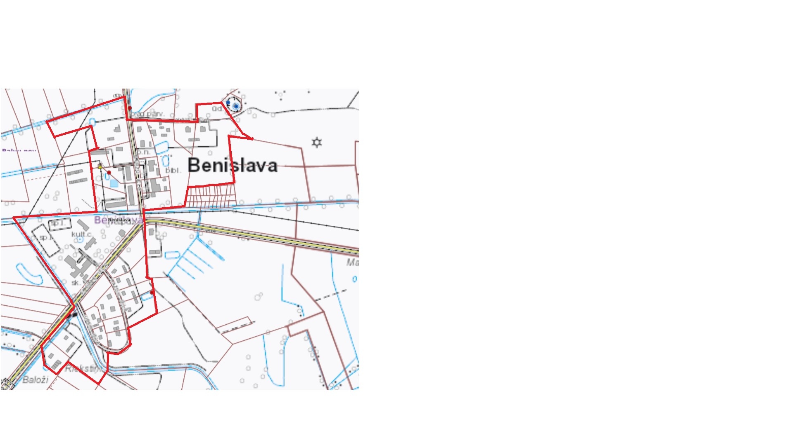

Aglomerācijas robeža



Domes priekšsēdētājs S.Maksimovs